Управа Теплого Стана провела контрольный рейд на площадке «Лето в Москве» в зоне отдыха «Тропарево»
31.07.2025
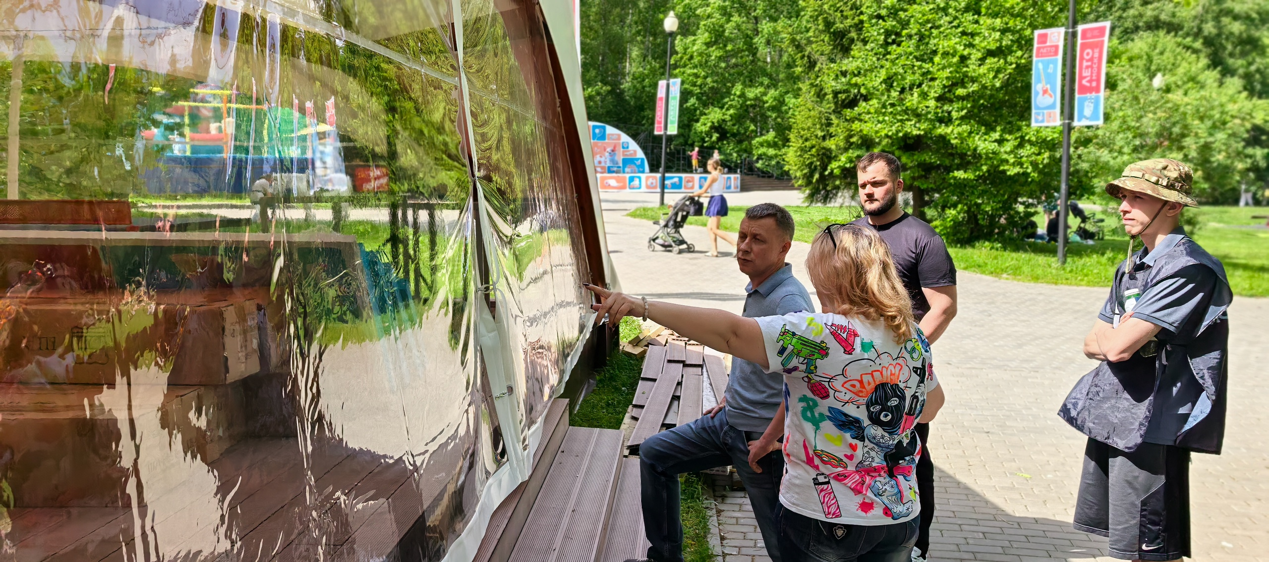
Специалисты управы района Теплый Стан провели выездную проверку нестационарных торговых объектов на территории фестиваля «Лето в Москве» в зоне отдыха «Тропарево». Рейд прошёл под руководством главы управы Николая Сергеевича Комиссарова.
Цель мероприятия — обеспечить безопасность и комфорт горожан, отдыхающих в одном из самых популярных парков Юго-Запада столицы. В ходе проверки сотрудники управы особое внимание уделили соблюдению санитарных норм, качеству реализуемой продукции, а также законности торговой деятельности.
Проверялись следующие аспекты:
- наличие разрешительной документации и соответствие утверждённому ассортименту;
- санитарное состояние торговых точек;
- соблюдение прав потребителей (выдача чеков, возможность возврата, информационное сопровождение);
- выполнение требований пожарной безопасности;
- внешний вид и порядок на объектах.
«Регулярные рейды позволяют выявлять нарушения санитарных норм или продажи некачественных товаров. Это необходимо для безопасности отдыха москвичей» — отметил Николай Комиссаров.
Управа напоминает: если вы столкнулись с нарушениями — например, продавец не выдал чек, допустил обвес, реализует продукцию в антисанитарных условиях или не может предоставить документы на товар — сообщите об этом.
Сделать это можно:

Адрес страницы: http://teplystan.mos.ru/social-services/detail/12650638.html
Управа района Теплый Стан города Москвы

